Рекомендательный список книг
для чтения педагогами на уроках для учащихся 1-2 классов
в рамках Международной акции
«Читаем детям о Великой Отечественной войне»

- Алексеев Сергей. Битва за Москву

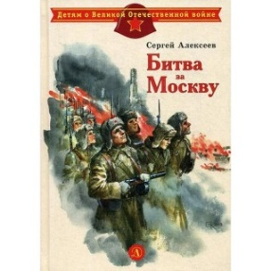 | 30 сентября 1941 года началось одно из решающих сражений Великой Отечественной войны - Московская битва, в которой враг потерпел первое значительное поражение во Второй мировой войне. О том, как развивалась грандиозная битва у стен Москвы, как остановили и сокрушили врага наши солдаты, о людях и подвигах, вы и узнаете из сборника рассказов о великой битве Сергея Алексеева.

- Алексеев Сергей «Победа под Курском. 1943. Изгнание фашистов»

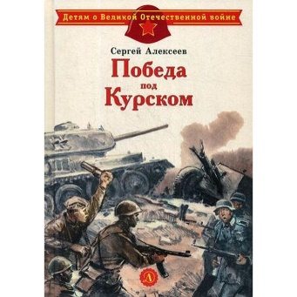 | Стояло лето 1943 года. Прошло два года с того дня, когда фашисты напали на нашу Родину. Многое изменилось, немало славных побед уже было на счету у нашей армии. Она разгромила фашистов в великой Московской битве. Нанесла сокрушительный удар по захватчикам у города Сталинграда. После череды поражений фашисты откатились на многие километры на запад. Курская битва завершилась 23 августа 1943 года, став одним из самых грандиозных сражений Великой Отечественной войны.

- Алексеев Сергей. «Взятие Берлина: Победа! 1945»

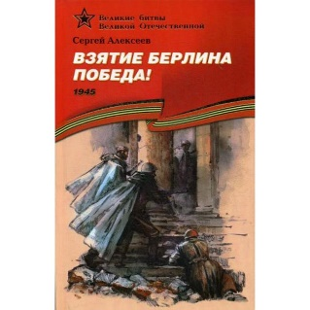 | Шел 1945 год. Великая Отечественная война советского народа против фашистских захватчиков приближалась к концу. Разгромив фашистов на территории Советского Союза, советские войска протянули руку помощи порабощенным странам Европы. Они принесли свободу Польше, Румынии, Болгарии, Венгрии, Чехословакии, Югославии. Весной 1945 года советские войска подошли к столице фашистской Германии городу Берлину.

- Алексеев Сергей «Поклон победителям»

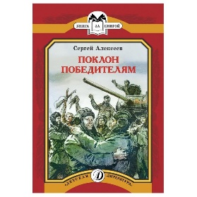 | Сборник рассказов Сергея Алексеева "Поклон победителям" рассказывает о бессмертных героях Великой Отечественной войны, о подвиге нашего народа в освобождении родной страны от фашистских захватчиков.  В борьбе с врагом как один, поднялись советские люди на защиту своей Родины и свободы.

- Барто Агния. «Дневник Наташи Ивановой»

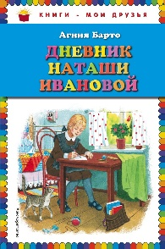 | Московская школьница Наташи Иванова вместе с мамой и сестрой эвакуирована на Урал, в Екатеринбург (Свердловск).  Жизнь и быт на новом месте нелегко даются девочке. Наташа начинает вести дневник, в котором описывает свои переживания  о учебе в новой школе, о тяжелых взаимоотношениях со сверстниками и нелегкой работе в колхозе.

- Баруздин Сергей. «Шел по улице солдат»

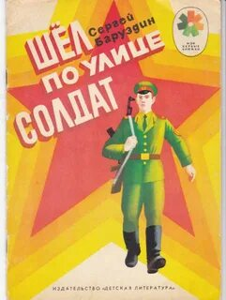 | Это рассказ о необыкновенном солдате. О человеке с оружием в руках и с красной звездой на шапке. Когда-то звали его красногвардейцем, потом красноармейцем. А сейчас зовут солдатом Советской Армии. Этот рассказ о герое, о человеке, который прошёл тысячу трудных боёв и выходил из них победителем, о человеке, который сто раз погибал и не погиб, о человеке, который защищал и сейчас защищает нашу страну от врагов.

- Голявкин Виктор. «Мой добрый папа»

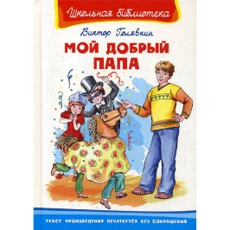 | Эта история о мальчике Пете, его брате и их друзьях, которые живут в замечательном южном городе Баку.  Петя и Боба, как и многие мальчишки и девчонки, очень любят своего папу. Но вот над страной нависла страшная и ужасная война, папа уходит на фронт и для братьев начинается новая и неизвестная жизнь.

- Голявкин Виктор. «Рисунки на асфальте»

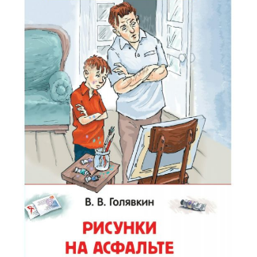 | У главного героя Вити Старикова много друзей, он ходит в школу и мечтает стать художником. Но вдруг начинается война, на которой погибает самый лучший и добрый папа на свете. Надо найти в себе силы стать взрослым, опорой для младшего брата и мамы. Не должны на свете разгораться войны, их нужно быстрее заканчивать и жить мирной, хорошей жизнью. Вот тогда можно заняться мальчишескими делами и рисовать радостные рисунки на асфальте.

- Кассиль Лев. «Твои защитники»

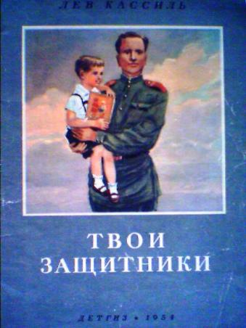 | Сборник рассказов Льва Кассиля простыми лаконичными словами рассказывает детям о мужестве и героизме бойцов Советской Армии. Сапёры, партизаны, танкисты, лётчики – вот настоящие герои, защищавшие Родину от врага. Короткие истории о том, как опасна и сурова война, какой ценой далась нашему народу Победа, подойдут для самых маленьких читателей.

- Митяев Анатолий. «Куриная слепота»

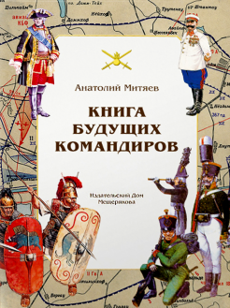 | Это рассказ о Великой Отечественной Войне и ее герое Мите. Ему поручили задание - перевести фашиста в штаб. Митя шел, но вдруг, неожиданно перестал видеть. Сначала он подумал, что что-то случилось с погодой. Но потом понял, что раз немец шагает уверенно, значит он видит. А Митя не видел. Но все же довел фашиста до места и заверил своих, что он ничего не видит. Ему дали рыбий жир для здоровья.

- Паустовский Константин. «Похождения жука-носорога»

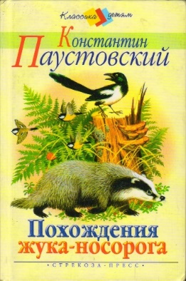 | Известная солдатская сказка учит юного читателя доброте и милосердию, бережному отношению к природе, к своей родине. Когда Пётр Терентьев уходил из деревни на войну, его маленький сын Стёпа подарил отцу старого жука-носорога на память о себе. И на фронте жук стал солдату настоящим товарищем. Вдали от родной земли он стал совсем ручным и жил в сумке от противогаза. Вместе с солдатами жук стойко перенес все тяготы войны - ходил в атаку, сидел в окопах и даже побывал с Петром в госпитале.  Но вот война закончилась, Пётр и храбрый жук-носорог вернулись домой. Отец и сын отпустили жука на волю, от души поблагодарив его за верность и дружбу.

- Платонов Андрей. «Никита»

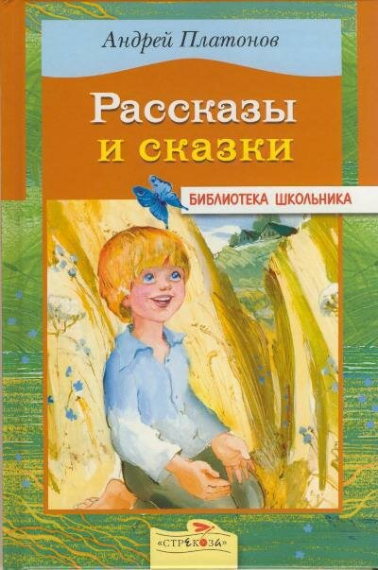 | Рассказ описывает несколько дней из жизни пятилетнего мальчика, детство которого пришлось на годы войны. Пятилетний Никита жил с мамой, которая работала в поле, а «отец давно ушёл на главную работу — на войну, и не вернулся оттуда». Однажды мама уходит в поле, а Никита остаётся дома один. Двор для него полон странных невидимых существ: и в сарае, и в колодце прячется кто-то неведомый. Однажды мальчик приходит домой и видит за столом солдата. Это его отец. Страшно больше не будет. Теперь начнётся новая хорошая жизнь.

- Токмакова Ирина. «Сосны шумят»

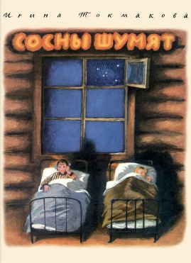 | Автобиографическая повесть И. Токмаковой, посвящена жизни эвакуированного во время Великой Отечественной войны детского дома, в котором мама писательницы заведовала распределителем для детей сирот.  Идёт грозная война, детдомовские малыши растут, играют и учатся. А взрослые тщательно оберегают хрупкие детские души, даря воспитанникам возможность оставаться детьми даже в такое тяжёлое для страны время.

- Ходза Нисон. «Дорога жизни»

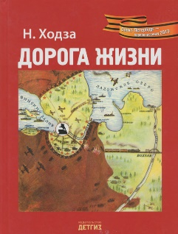 | Документальная книга рассказывает о блокаде Ленинграда с первых дней до последних. Навсегда застыли на фото ополченцы, уходящие на фронт, ученики, решающие задачи в бомбоубежище, грузовики с продовольствием, едущие по Дороге жизни… Автор рассказывает о смертях от голода, холода, снарядов. Это книга о том, как великое мужество каждого из ленинградцев помогло выстоять, не сломаться, не сдаться врагу.

- Яковлев Юрий. «Как Серёжа на войну ходил»

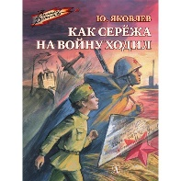 | Сказка, в которой мальчик Серёжа оказывается вместе с дедом в гуще боя, рассказывает о страшных испытаниях, выпавших русским солдатам, о цене победы и о том, как бесконечно далека мирная жизнь от военной.

